**王鈺強老師班**

**電機二 施伯儒 B09901081**

**MATLAB hw1**

**Figure1:**

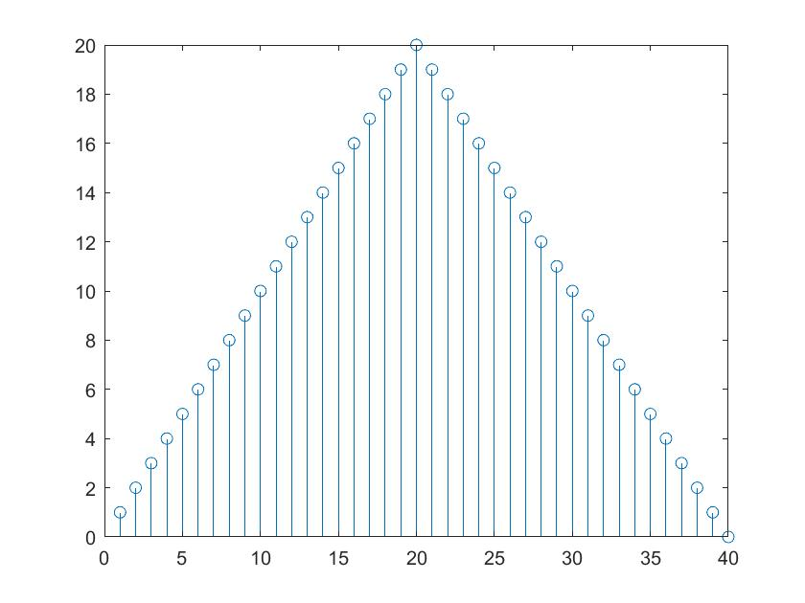

**Figure2:**

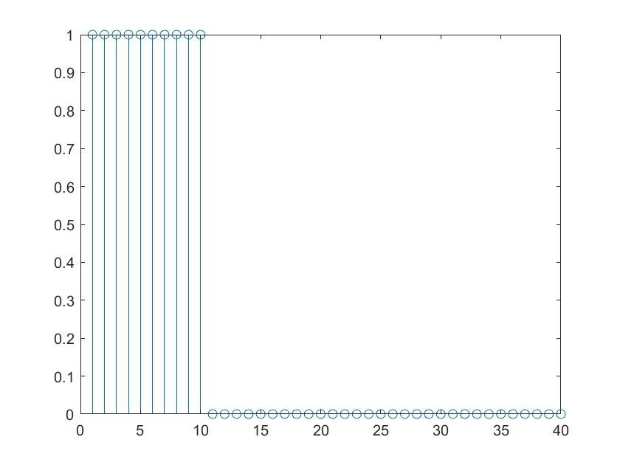

**Figure3:**

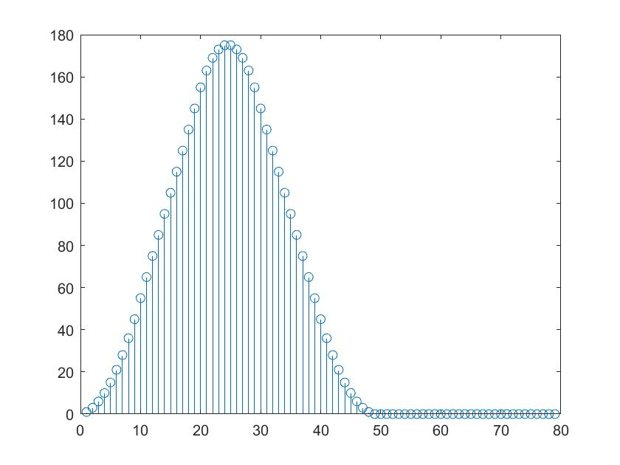

**Figure4:**

**我把x1 和x2都取n from 1 to 40**

**以方便我的convolution矩陣的dimension去和彼此match**

**Figure3 & Figure4 have same result!!**



**Figure5:**

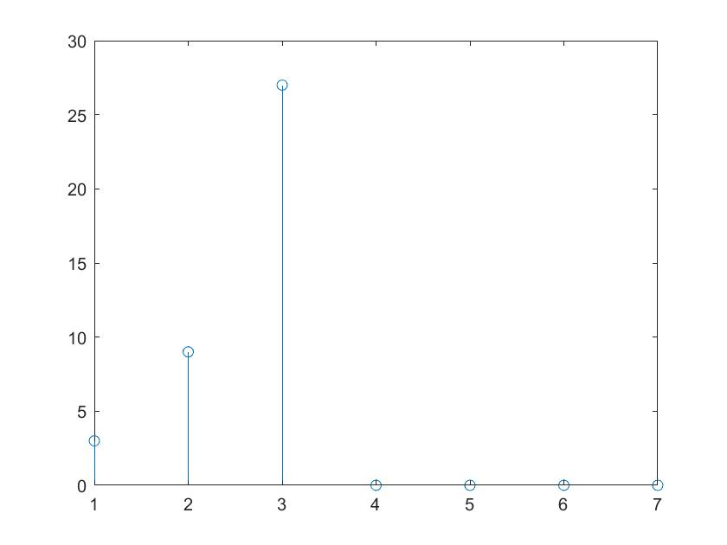

**Figure6:**

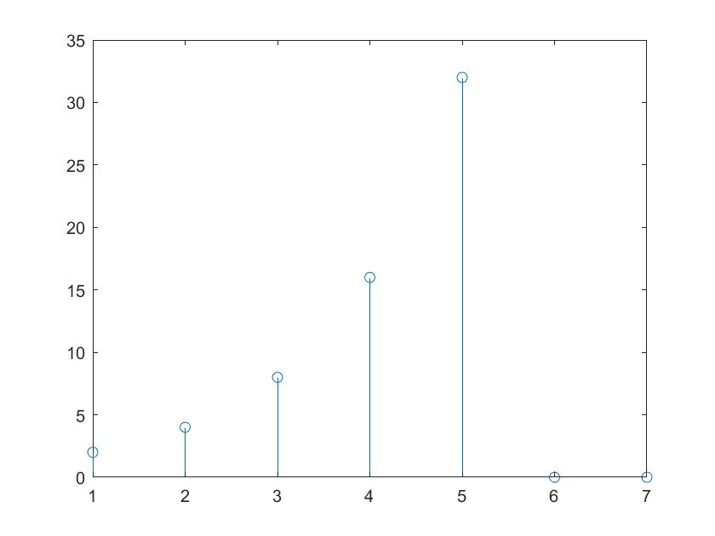

**Figure7:**

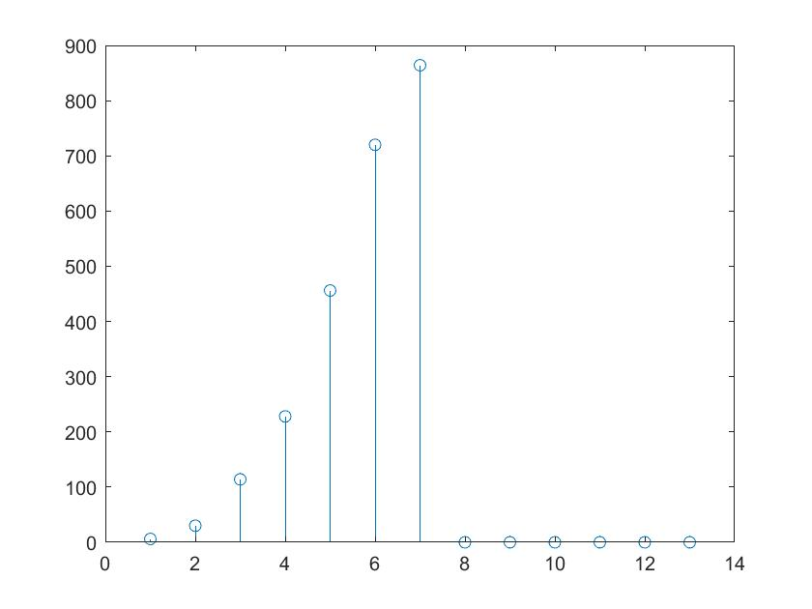

**Figure8:**

**我把x1 和x2都取n from 1 to 7**

**以方便我的convolution矩陣的dimension去和彼此match**

**Figure7 & Figure8 have same result!!**

